SEPTEMBER 30TH.
1.- NOMBRE DEL PROFESOR: Candy Castillo Hernández.
GRUPO: Básico
2.- ASIGNATURA: inglés
3.- TRIMESTRE: 1er.
4.- SEMANA: Del 30 al 04 octubre.
5.- TIEMPO: 100 minutos.
6.- TEMA: Complementos con el articulo indefinido.
7.- PROPÓSITOS: Enfatiza la exposición a un input comprensible y significativo, más que a producciones gramaticales concretas.
8.- CAMPO FORMATIVO: ( X ) LENGUAJES. ( ) SABERES Y PENSAMIENTO CIENTÍFICO. ( ) ÉTICA, NATURALEZA Y SOCIEDAD. ( ) DE LO HUMANO Y LO COMUNITARIO.
9.- EJES ARTICULADORES: ( ) IGUALDAD DE GÉNERO. ( ) INCLUSIÓN. ( ) VIDA SALUDABLE. ( ) PENSAMIENTO CRÍTICO ( X) APROPIACIÓN DE LAS CULTURAS A TRÁVES DE LA LECTURA Y LA ESCRITURA. ( ) INTERCULTURALIDAD CRÍTICA. ( ) ARTES Y EXPERIENCIAS ESTÉTICAS.
10.- CONTENIDOS: Por medio de simbología acentuar las destrezas en la lengua escrita y oral dentro de situaciones del día a día.
11.- RECURSOS: LIBRO DE ESTUDIANTE, FLASH CARDS, AUDIOS, VIDEO.
12.- MATERIALES: Cuaderno, pizarrón
13.- INICIO:
Actividad rompe hielo: La docente da los buenos días en plenaria.
Preguntas introductorias:
14.- DESARROLLO: La docente continúa leyendo en plenaria la página 24 donde le alumno repite las oraciones después de la docente a fin de reafirmar entonación, así como estructura. La docente continua con la explicación de los complementos con al artículo indefinido Ejercicio 3 y 4.

15.- CIERRE: La docente realiza la revisión del trabajo realizado en el transcurso de la clase, anotaciones por parte del alumno, manteniendo la evaluación de la expresión oral del alumno constantemente.
Actividad y Tipo de organización: Individual (x ) Equipo (x ) Grupal ( x )

16.- EVALUACIÓN: Autoevaluación ( x ) Coevaluación ( X ) Heteroevaluación (X )
Terminaremos la sesión hablando acerca de la estrategia vista, recordando al estudiante que siempre puede tomar notas o resaltar información que considere importante.

- ACTITUDINAL: PARTICIPACIÓN ACTIVA EN CLASE Y CONVIVENCIA SANA CON SUS COMPAÑEROS DE CLASE.
- CONCEPTUAL: LA IDENTIFICACIÓN DE LOS TEMAS VISTOS EN LA UNIDAD.
- PROCEDIMENTAL: EL CORRECTO USO DE LOS TEMAS VISTOS EN LA UNIDAD.

17.- TAREA: Repasar pronunciación de abecedario.

OCTOBER 01ST.
1.- NOMBRE DEL PROFESOR: Candy Castillo Hernández.
GRUPO: Básico
2.- ASIGNATURA: inglés
3.- TRIMESTRE: 1er.
4.- SEMANA: Del 30 al 04 de octubre.
5.- TIEMPO: 100 minutos.
6.- TEMA: Preposiciones TO and IN.
7.- PROPÓSITOS: Enfatiza la exposición a un input comprensible y significativo, más que a producciones gramaticales concretas.
8.- CAMPO FORMATIVO: ( X ) LENGUAJES. ( ) SABERES Y PENSAMIENTO CIENTÍFICO. ( ) ÉTICA, NATURALEZA Y SOCIEDAD. ( ) DE LO HUMANO Y LO COMUNITARIO.
9.- EJES ARTICULADORES: ( ) IGUALDAD DE GÉNERO. ( ) INCLUSIÓN. ( ) VIDA SALUDABLE. ( ) PENSAMIENTO CRÍTICO ( X) APROPIACIÓN DE LAS CULTURAS A TRÁVES DE LA LECTURA Y LA ESCRITURA. ( ) INTERCULTURALIDAD CRÍTICA. ( ) ARTES Y EXPERIENCIAS ESTÉTICAS.
10.- CONTENIDOS: Por medio de simbología acentuar las destrezas en la lengua escrita y oral dentro de situaciones del día a día.
11.- RECURSOS: LIBRO DE ESTUDIANTE, FLASH CARDS, AUDIOS, VIDEO.
12.- MATERIALES: Cuaderno, pizarrón, libro.
13.- INICIO:
Actividad rompe hielo: El docente da los buenos días en plenaria.
Preguntas introductorias: ¿Para qué nos sirven las preposisiones?
14.- DESARROLLO: La docente continua en plenaria recabando respuestas, incluyendo el vocabulario de la página 26, invitando al alumno a leer el vocabulario, practicándolo, leyendo en plenaria. La docente continúa desarrollando el tema a fin de que el alumno ingiera el conocimiento de manera natural por medio de ejemplos en plenaria, el alumno realiza las anotaciones necesarias, La docente continua en la página 28 ejercicio 10 realizando dictado en cuaderno.

15.- CIERRE: La docente realiza la revisión del trabajo realizado en el transcurso de la clase, anotaciones por parte del alumno, manteniendo la evaluación de la expresión oral del alumno constantemente.
Actividad y Tipo de organización: Individual (x ) Equipo (x ) Grupal ( x )
16.- EVALUACIÓN: Autoevaluación ( x ) Coevaluación ( X ) Heteroevaluación (X )
Terminaremos la sesión hablando acerca de la estrategia vista, recordando al estudiante que siempre puede tomar notas o resaltar información que considere importante.

- ACTITUDINAL: PARTICIPACIÓN ACTIVA EN CLASE Y CONVIVENCIA SANA CON SUS COMPAÑEROS DE CLASE.
- CONCEPTUAL: LA IDENTIFICACIÓN DE LOS TEMAS VISTOS EN LA UNIDAD.
- PROCEDIMENTAL: EL CORRECTO USO DE LOS TEMAS VISTOS EN LA UNIDAD.

17.- TAREA: Repasar pronunciación de abecedario. Repasar vocabulario y modismos por lo menos 3 veces de la página 29.
OCTOBER 02nd.
1.- NOMBRE DEL PROFESOR: Candy Castillo Hernández.
GRUPO: Básico
2.- ASIGNATURA: inglés
3.- TRIMESTRE: 1er.
4.- SEMANA: Del 30 al 04 de octubre.
5.- TIEMPO: 100 minutos.
6.- TEMA: Preposiciones TO and IN. Conversación
7.- PROPÓSITOS: Enfatiza la exposición a un input comprensible y significativo, más que a producciones gramaticales concretas.
8.- CAMPO FORMATIVO: ( X ) LENGUAJES. ( ) SABERES Y PENSAMIENTO CIENTÍFICO. ( ) ÉTICA, NATURALEZA Y SOCIEDAD. ( ) DE LO HUMANO Y LO COMUNITARIO.
9.- EJES ARTICULADORES: ( ) IGUALDAD DE GÉNERO. ( ) INCLUSIÓN. ( ) VIDA SALUDABLE. ( ) PENSAMIENTO CRÍTICO ( X) APROPIACIÓN DE LAS CULTURAS A TRÁVES DE LA LECTURA Y LA ESCRITURA. ( ) INTERCULTURALIDAD CRÍTICA. ( ) ARTES Y EXPERIENCIAS ESTÉTICAS.
10.- CONTENIDOS: Por medio de simbología acentuar las destrezas en la lengua escrita y oral dentro de situaciones del día a día.
11.- RECURSOS: LIBRO DE ESTUDIANTE, FLASH CARDS, AUDIOS, VIDEO.
12.- MATERIALES: Cuaderno, pizarrón, libro.
13.- INICIO:
Actividad rompe hielo: El docente da los buenos días en plenaria.
Preguntas introductorias: ¿Para qué nos sirven las preposiciones?
14.- DESARROLLO: La docente continua en plenaria recabando respuestas, incluyendo el vocabulario de la página 28 ejercicio 11, donde formaran equipos para conversar contestando cada cuestionamiento en afirmativo y negativo. La docente continúa desarrollando el tema en plenario invitando a alumno a realizar anotaciones.
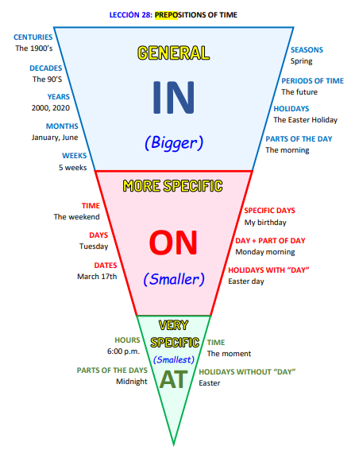
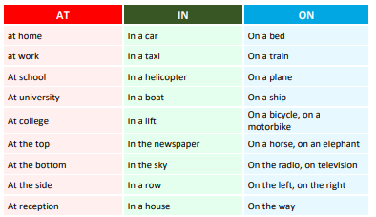
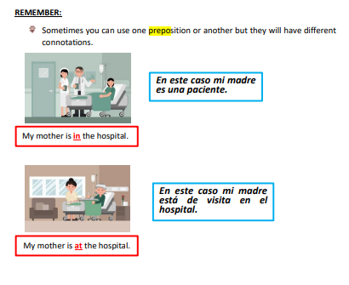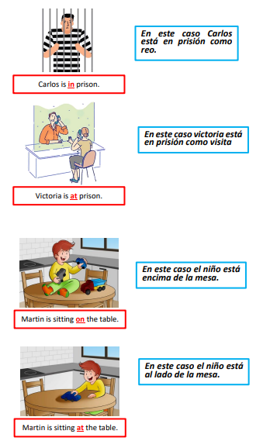

15.- CIERRE: La docente realiza la revisión del trabajo realizado en el transcurso de la clase, anotaciones por parte del alumno, manteniendo la evaluación de la expresión oral del alumno constantemente.
Actividad y Tipo de organización: Individual (x ) Equipo (x ) Grupal ( x )
16.- EVALUACIÓN: Autoevaluación ( x ) Coevaluación ( X ) Heteroevaluación (X )
Terminaremos la sesión hablando acerca de la estrategia vista, recordando al estudiante que siempre puede tomar notas o resaltar información que considere importante.

- ACTITUDINAL: PARTICIPACIÓN ACTIVA EN CLASE Y CONVIVENCIA SANA CON SUS COMPAÑEROS DE CLASE.
- CONCEPTUAL: LA IDENTIFICACIÓN DE LOS TEMAS VISTOS EN LA UNIDAD.
- PROCEDIMENTAL: EL CORRECTO USO DE LOS TEMAS VISTOS EN LA UNIDAD.

17.- TAREA: Repasar pronunciación de abecedario. Contesta con in, on, at. 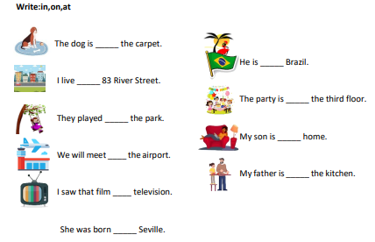

OCTOBER 03TH
1.- NOMBRE DEL PROFESOR: Candy Castillo Hernández.
GRUPO: Básico
2.- ASIGNATURA: inglés
3.- TRIMESTRE: 1er.
4.- SEMANA: Del 30 al 04 octubre.
5.- TIEMPO: 100 minutos.
6.- TEMA: PREPOSICIONES ON, AT, FROM
7.- PROPÓSITOS: Enfatiza la exposición a un input comprensible y significativo, más que a producciones gramaticales concretas.
8.- CAMPO FORMATIVO: ( X ) LENGUAJES. ( ) SABERES Y PENSAMIENTO CIENTÍFICO. ( ) ÉTICA, NATURALEZA Y SOCIEDAD. ( ) DE LO HUMANO Y LO COMUNITARIO.
9.- EJES ARTICULADORES: ( ) IGUALDAD DE GÉNERO. ( ) INCLUSIÓN. ( ) VIDA SALUDABLE. ( ) PENSAMIENTO CRÍTICO ( X) APROPIACIÓN DE LAS CULTURAS A TRÁVES DE LA LECTURA Y LA ESCRITURA. ( ) INTERCULTURALIDAD CRÍTICA. ( ) ARTES Y EXPERIENCIAS ESTÉTICAS.
10.- CONTENIDOS: Por medio de simbología acentuar las destrezas en la lengua escrita y oral dentro de situaciones del día a día.
11.- RECURSOS: LIBRO DE ESTUDIANTE, FLASH CARDS, AUDIOS, VIDEO.
12.- MATERIALES: Cuaderno, pizarrón
13.- INICIO:
Actividad rompe hielo: El docente da los buenos días en plenaria.
Preguntas introductorias: Repetir en plenaria el vocabulario pagina 29.
14.- DESARROLLO: La docente continua en plenaria, incluyendo el vocabulario y modismos de la página 29, desarrollando el tema a fin de que el alumno absorba el conocimiento sobre el tema de manera natural por medio de ejemplos en plenaria, el alumno realiza las anotaciones sobre los IDIOMS y cómo utilizarlos. La docente continúa brindando al alumno el apoyo para responder ejercicio 1 página 30. La docente continua con ejemplos a desarrollar con IN, ON AT, para reafirmar tema.
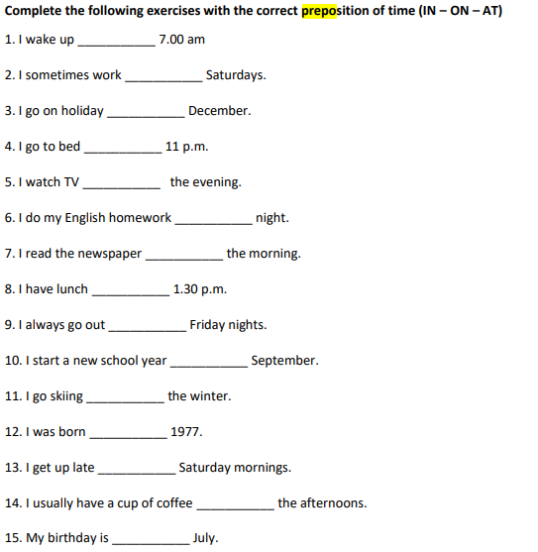
La docente continua con la preposición FROM para su aprendizaje PAGINA 30 ejercicio 2.
15.- CIERRE: La docente realiza la revisión del trabajo y apunte del alumno realizado en el transcurso de la clase, anotaciones por parte del alumno, manteniendo la evaluación de la expresión oral del alumno constantemente.
Actividad y Tipo de organización: Individual (x ) Equipo (x ) Grupal ( x )

16.- EVALUACIÓN: Autoevaluación ( x ) Coevaluación ( X ) Heteroevaluación (X )
Terminaremos la sesión hablando acerca de la estrategia vista, recordando al estudiante que siempre puede tomar notas o resaltar información que considere importante.

- ACTITUDINAL: PARTICIPACIÓN ACTIVA EN CLASE Y CONVIVENCIA SANA CON SUS COMPAÑEROS DE CLASE.
- CONCEPTUAL: LA IDENTIFICACIÓN DE LOS TEMAS VISTOS EN LA UNIDAD.
- PROCEDIMENTAL: EL CORRECTO USO DE LOS TEMAS VISTOS EN LA UNIDAD.

17.- TAREA: Repasar pronunciación de abecedario. Realizar en tu cuaderno el ejercicio 3 Pagina 31.

OCTOBER 04TH

1.- NOMBRE DEL PROFESOR: Candy Castillo Hernández.
GRUPO: Básico
2.- ASIGNATURA: inglés
3.- TRIMESTRE: 1er.
4.- SEMANA: Del 30 al 04 de octubre.
5.- TIEMPO: 100 minutos.
6.- TEMA: Hay- There is( there´s )y there are.
7.- PROPÓSITOS: Enfatiza la exposición a un input comprensible y significativo, más que a producciones gramaticales concretas.
8.- CAMPO FORMATIVO: ( X ) LENGUAJES. ( ) SABERES Y PENSAMIENTO CIENTÍFICO. ( ) ÉTICA, NATURALEZA Y SOCIEDAD. ( ) DE LO HUMANO Y LO COMUNITARIO.
9.- EJES ARTICULADORES: ( ) IGUALDAD DE GÉNERO. ( ) INCLUSIÓN. ( ) VIDA SALUDABLE. ( ) PENSAMIENTO CRÍTICO ( X) APROPIACIÓN DE LAS CULTURAS A TRÁVES DE LA LECTURA Y LA ESCRITURA. ( ) INTERCULTURALIDAD CRÍTICA. ( ) ARTES Y EXPERIENCIAS ESTÉTICAS.
10.- CONTENIDOS: Por medio de simbología acentuar las destrezas en la lengua escrita y oral dentro de situaciones del día a día.
11.- RECURSOS: LIBRO DE ESTUDIANTE, FLASH CARDS, AUDIOS, VIDEO.
12.- MATERIALES: Cuaderno, pizarrón
13.- INICIO:
Actividad rompe hielo: La docente da los buenos días en plenaria.
Preguntas introductorias: ¿Sabes cómo decir que hay o no hay algo en inglés?
14.- DESARROLLO: La docente continúa brindando la explicación en plenaria en base a las repuesta obtenidas por los alumnos donde el alumno identifica por medio de los 4 elementos (objetive, indicator, action and description) la estructura.
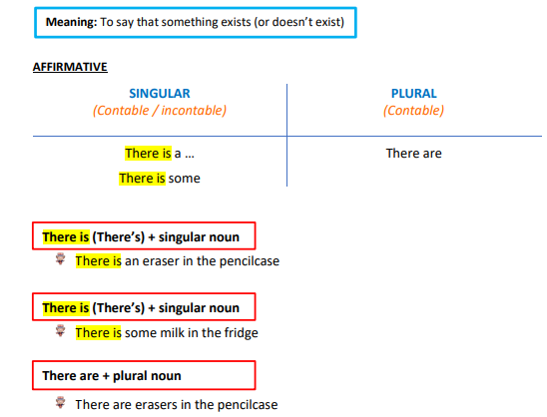

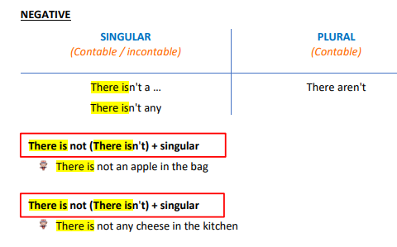
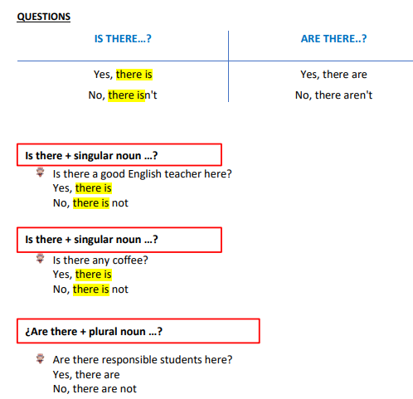
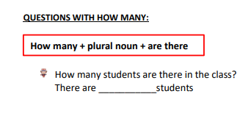
Posteriormente la docente invita al alumno a abrir la página 31 y leyendo en plenaria el alumno subraya los conceptos más relevantes. La docente continua con la explicación invitando al alumno a contestar el ejercicio 3 Página 31.
15.- CIERRE: La docente realiza la revisión del trabajo realizado en el transcurso de la clase, anotaciones por parte del alumno, manteniendo la evaluación de la expresión oral del alumno constantemente.
Actividad y Tipo de organización: Individual (x ) Equipo (x ) Grupal ( x )

16.- EVALUACIÓN: Autoevaluación ( x ) Coevaluación ( X ) Heteroevaluación (X )
Terminaremos la sesión hablando acerca de la estrategia vista, recordando al estudiante que siempre puede tomar notas o resaltar información que considere importante.

- ACTITUDINAL: PARTICIPACIÓN ACTIVA EN CLASE Y CONVIVENCIA SANA CON SUS COMPAÑEROS DE CLASE.
- CONCEPTUAL: LA IDENTIFICACIÓN DE LOS TEMAS VISTOS EN LA UNIDAD.
- PROCEDIMENTAL: EL CORRECTO USO DE LOS TEMAS VISTOS EN LA UNIDAD.

17.- TAREA: No hay.

Lic. Javier de Jesús Quiroz Juárez
Coordinación de Inglés

Candy Castillo Hernández.
Titular

